六合区中小学招生报名系统

用 户 手 册

（小学家长版）

南京市六合区教育局
- 小学生新生入学报名
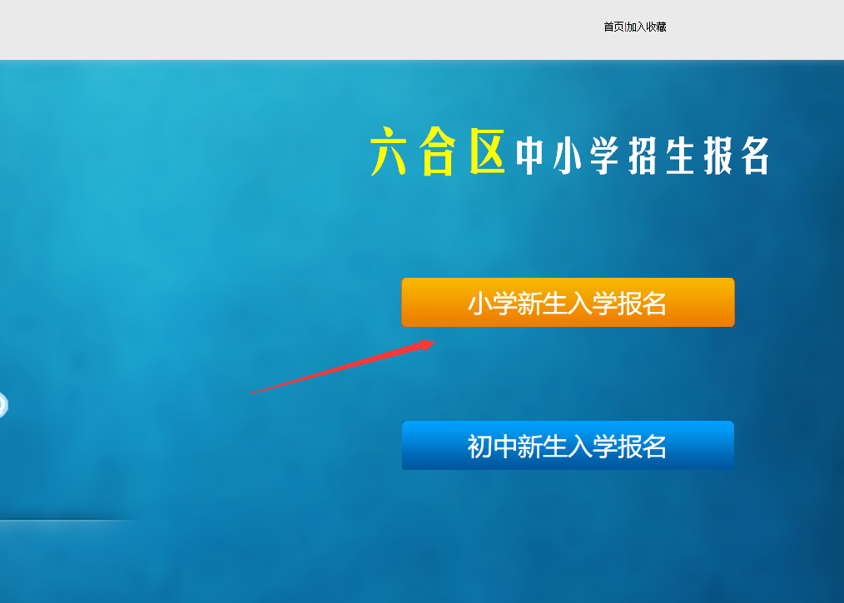
- 六合区中小学招生报名系统十问
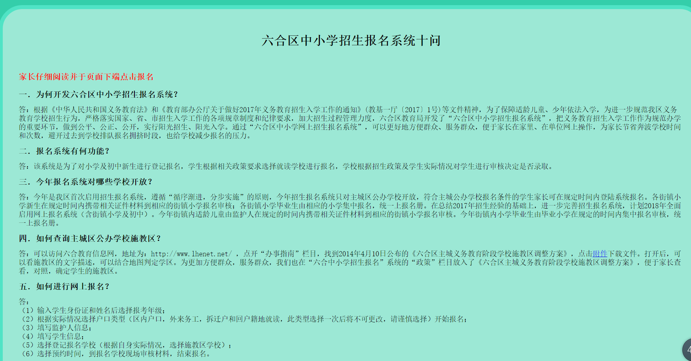
- 查看公告和政策了解基本信息
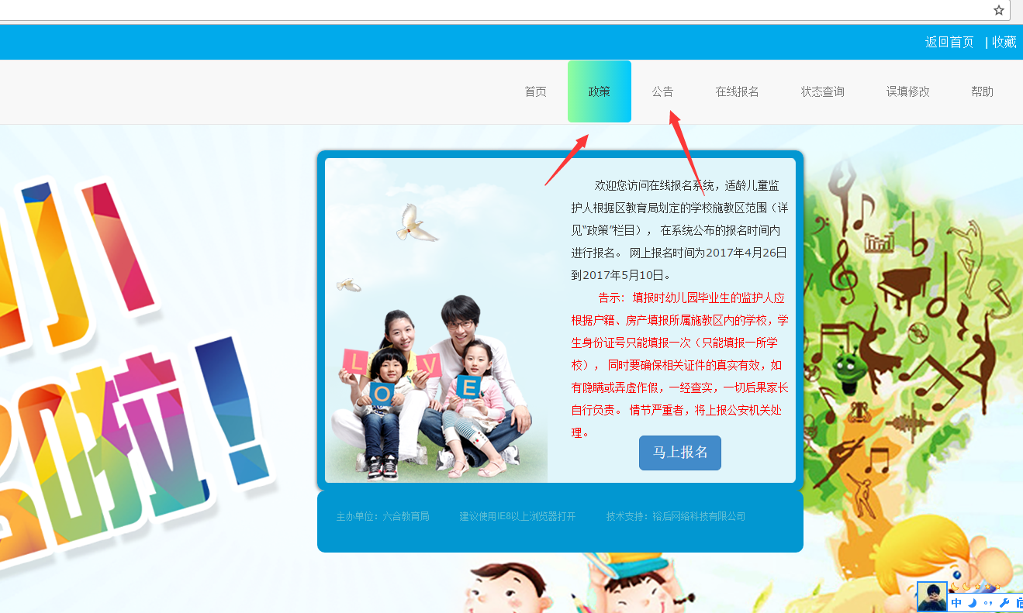
- 认真阅读报名须知，点击同意并遵守进入下一步
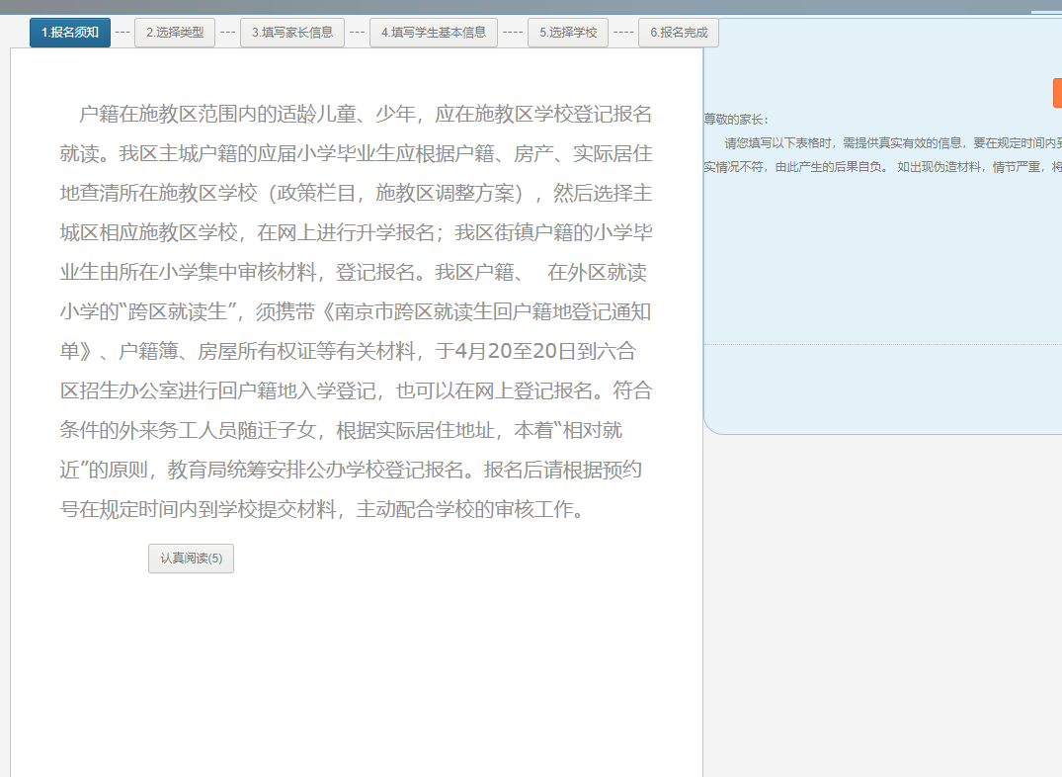
- 选择类型，填写学生身份证和姓名，选择小学入学字段
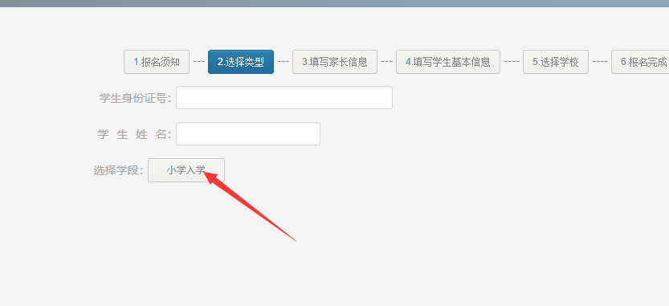
- 根据提示选择户口类型，进入下一步
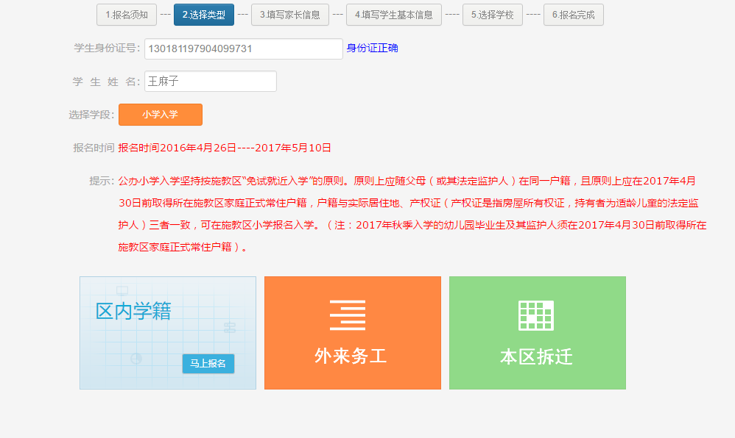
- 选择区内户口类型，填写页面上的信息，填写完后点击“下一步”
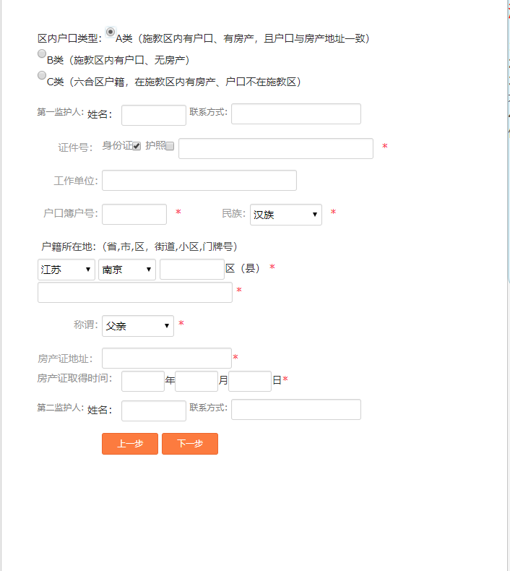
8、核实所填写的信息，并阅读注意事项，进入下一步
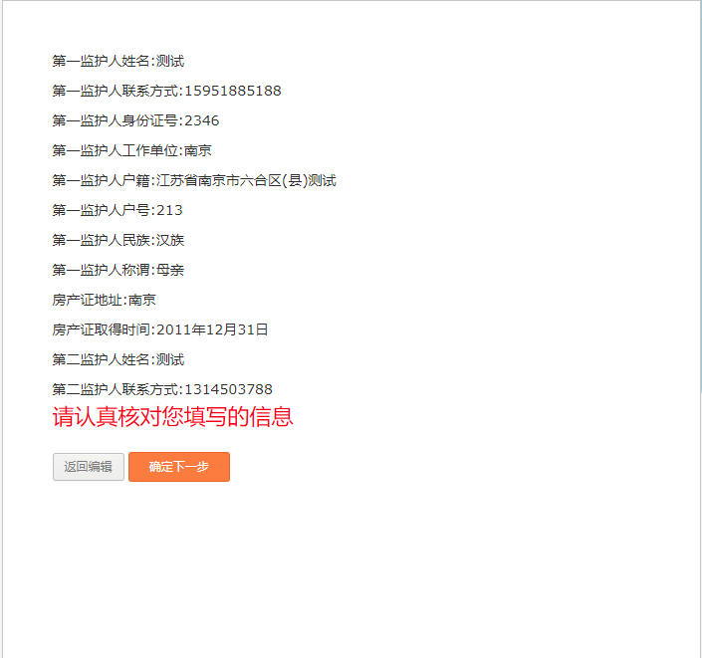
- 填写学生基本信息，选择区内区外毕业幼儿园，进入下一步
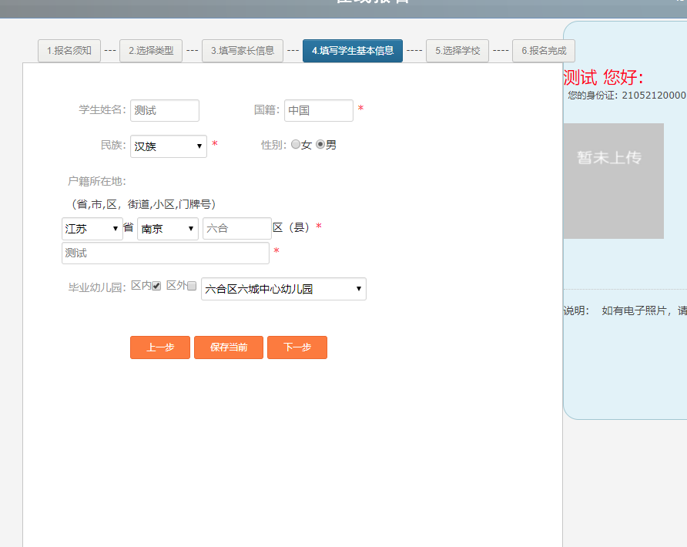
- 认真核实自己填写的信息
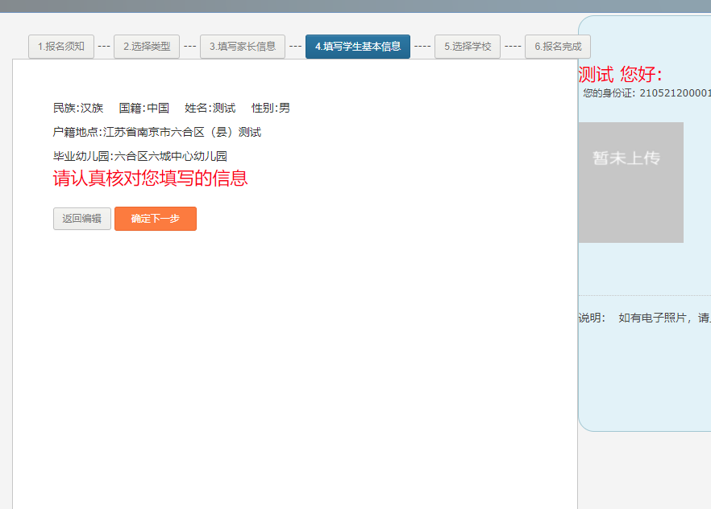
- 选择您要报名的学校，注意学校施教区方案，不要选错学校。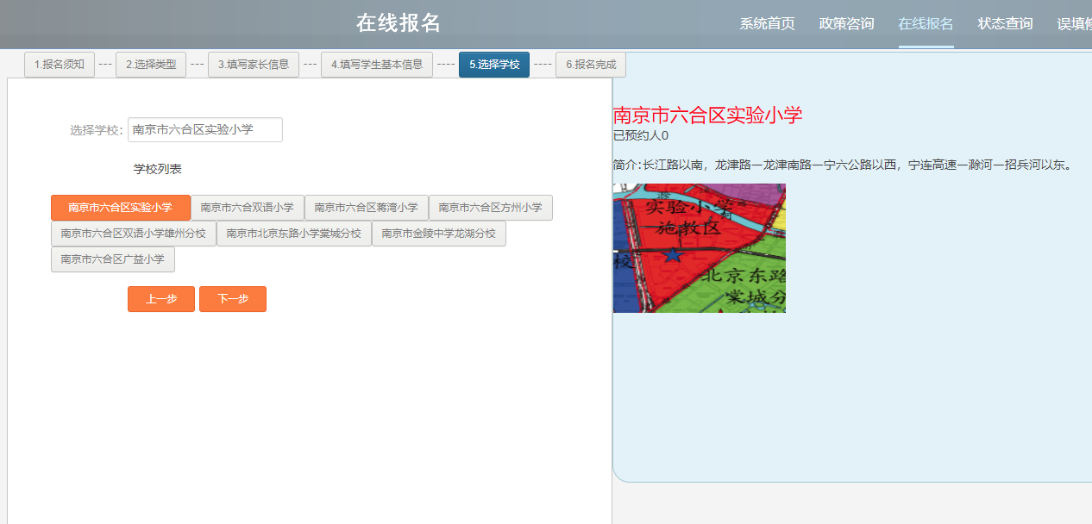

- 核实自己填写的信息，并选择预约时间，进入下一步
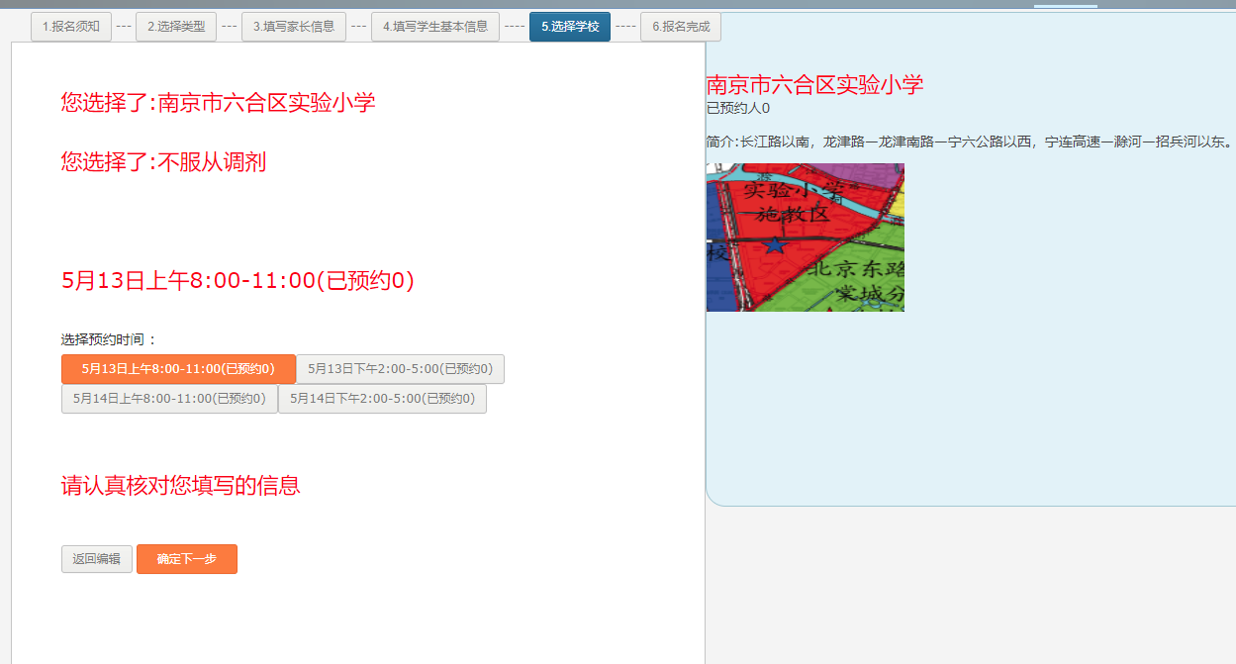
- 最后完成报名产生预约号，记住自己的预约号。
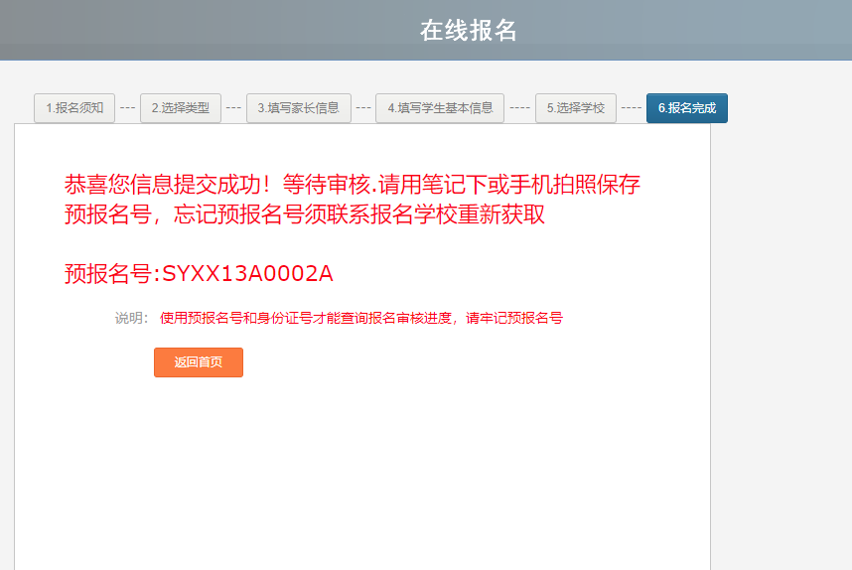
- 点击状态查询进行登录（输入之前身份证号和预约号）
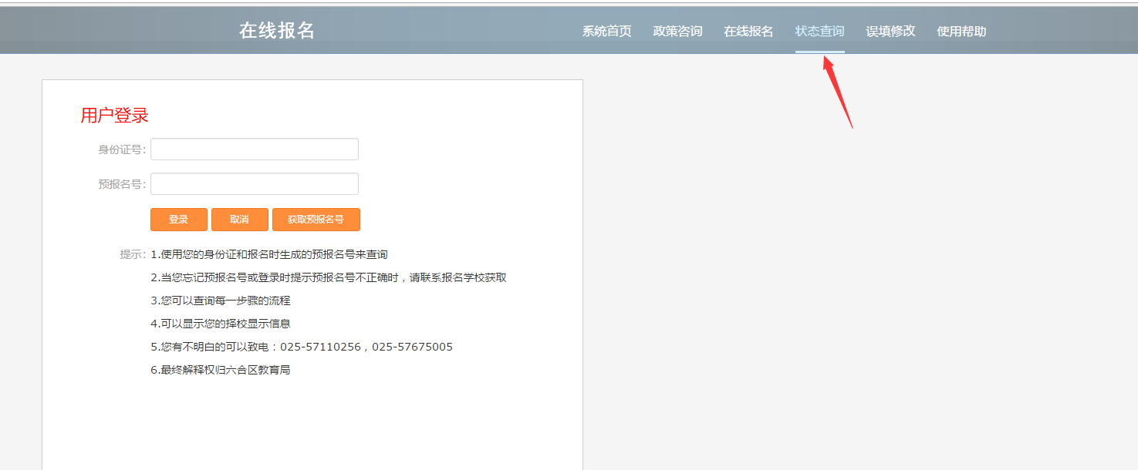
- 输入学生身份证号和预报名号登录后查询自己报名状态
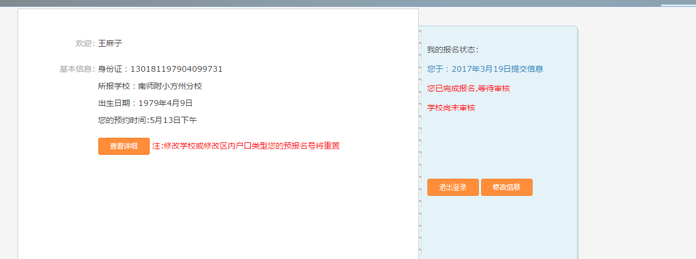

- 点击修改信息可修改之前请按所修改的信息
